2022年度

四川省德阳市广汉市

水利局决算

(单位公开范本)

目录

公开时间：2023年10 月 15 日

第一部分 单位概况

一、部门职责

二、机构设置

第二部分 2022年度单位决算情况说明

一、收入支出决算总体情况说明

二、收入决算情况说明

三、支出决算情况说明

四、财政拨款收入支出决算总体情况说明

五、一般公共预算财政拨款支出决算情况说明

六、一般公共预算财政拨款基本支出决算情况说明

七、财政拨款“三公”经费支出决算情况说明

八、政府性基金预算支出决算情况说明

九、国有资本经营预算支出决算情况说明

十、其他重要事项的情况说明

第三部分 名词解释

第四部分 附件

第五部分 附表

一、收入支出决算总表

二、收入决算表

三、支出决算表

四、财政拨款收入支出决算总表

五、财政拨款支出决算明细表

六、一般公共预算财政拨款支出决算表

七、一般公共预算财政拨款支出决算明细表

八、一般公共预算财政拨款基本支出决算明细表

九、一般公共预算财政拨款项目支出决算表

十、政府性基金预算财政拨款收入支出决算表

十一、国有资本经营预算财政拨款收入支出决算表

十二、国有资本经营预算财政拨款支出决算表

十三、财政拨款“三公”经费支出决算表

(注：请单位根据实际注明页码)

# 第一部分 单位概况

## 主要职责

1.贯彻执行有关水利方面的法律、法规和方针、政策并实施检查；结合本市实际，研究起草水行政规范性文件，经批准后组织实施；负责拟订全市水利行业工作的政策和规章、负责组织编制有关水利方面的综合规划和专业规划，并组织实施。

2.统一管理全市水资源，包括地表水、地下水（含矿泉水）。组织制定全市水资源总体规划、保护规划，水环境治理规划，流域规划和专业规划；拟订全市中长期和年度供水计划，水量分配方案和旱情紧急情况下水量调度预案，提出限制用水总量意见。

3.负责全市计划用水、节约用水工作。负责拟订全市节约用水政策，编制全市计划用水、节约用水规划；制定有关标准，组织、指导和监督各行业的计划用水、节约用水工作，全面推进节水型社会建设。

4.负责全市水资源保护工作。开展境内主要流域生态流量研究，并就我市水资源短缺问题作好应对预案，提高水资源的利用率；农业灌溉水有效利用系数达标；加强河流、渠系的维护与管理。配合环保部门做好全市饮用水资源监督、管理、保护工作。

5.负责全市自备井管理；负责保障农村饮水安全，编制农村供水应急预案。

6.负责全市水政监察和水利行政执法工作；协调处理乡镇之间水事纠纷，查处水事案件；负责有关行政复议受理和行政诉讼应诉工作。

7.负责对全市水利资金的使用进行宏观调节、管理、监督。

8.负责全市水利基本建设项目前期工作。拟订水利基本建设项目，上报基建项目建议书和可行性研究报告；负责组织指导全市水利基本建设；对水利基本建设工程实施行业监督管理；组织建设和管理具有控制性的或跨乡镇的重要水利工程，组织指导水库、大坝的安全监管。

9.负责全市农村水利工作。指导全市抗旱、农村水利工程管理工作。

10.负责全市水土保持工作。负责水土保持预防监督、监测、规划及水土流失综合治理工作。

11.负责全市河道、水库、湖泊（包括人工水道、行洪区、蓄洪区、滞洪区）河口滩涂的行政管理及管护范围内的砂石资源等的开发、利用和保护。负责对临时占用河道、河堤通道的行政监督管理。

12.承担广汉市人民政府防汛抗旱指挥部的日常工作；负责组织、协调、监督、指导全市防汛抢险工作及水毁工程修复；负责编制防洪预案并监督实施；落实抗洪抢险物资器材和责任人。

13.指导全市水利行业改革、发展、稳定工作和职工队伍建设、服务体系建设；指导水利行业劳动保护、安全生产工作。

14.贯彻落实国家、省、市大中型水利水电工程移民迁建安置、后期扶持工作;负责移民后期扶持政策的宣传和解释工作; 组织监督移民后期扶持项目的实施。

15.按照本部门权责清单履行相关职责。

16.承办市政府交办的其他事项。

## 二、机构设置

广汉市水利局是广汉市人民政府的工作部门，2022年独立编制机构数共7个，其中行政单位1个，参照公务员法管理的事业单位2个，其他事业单位4个。

# 第二部分2022年度单位决算情况说明

一、收入支出决算总体情况说明

2022年度收、支总计8,206.90万元。与2021年相比，收、支总计各减少7058.43万元，下降183.4%。主要变动原因是本年度减少了部分项目。

（图1：收、支决算总计变动情况图）（柱状图）

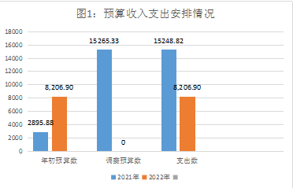

二、收入决算情况说明

2022年本年收入合计8,206.90万元，其中：一般公共预算财政拨款收入7,648.25万元，占93.19%；政府性基金预算财政拨款收入558.66万元，占6.81%；国有资本经营预算财政拨款收0万元，占0%；上级补助收入0万元，占0%；事业收入0万元，占0%；经营收入0万元，占0%；附属单位上缴收入0万元，占0%；其他收入0万元，占0%。

**（注：数据来源于财决01表，仅罗列本单位涉及的收入。）**

（图2：收入决算结构图）（饼状图）

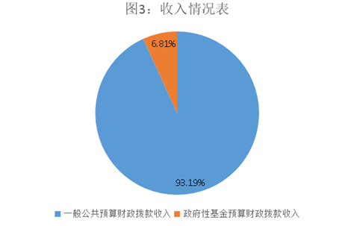

三、支出决算情况说明

2022年本年支出合计8,206.90万元，其中：基本支出2,353.76万元，占28.68%；项目支出5,853.14万元，占71.32%；上缴上级支出0万元，占0%；经营支出0万元，占0%；对附属单位补助支出0万元，占0%。

**（注：数据来源于财决04表，仅罗列本单位涉及的支出。）**

（图3：支出决算结构图）（饼状图）

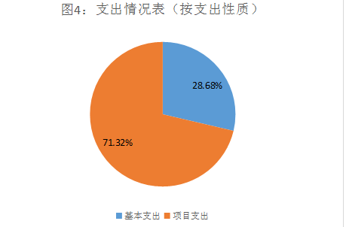

四、财政拨款收入支出决算总体情况说明

2022年财政拨款收、支总计8,206.90万元。与2021年相比，财政拨款收、支总计各减少7058.43万元，下降183.4%。主要变动原因是本年度减少了部分项目。**（注：数据来源于财决01-1表）**

（图4：财政拨款收、支决算总计变动情况）（柱状图）

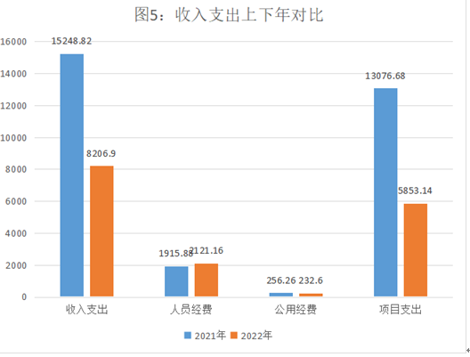

**五、一**般公共预算财政拨款支出决算情况说明

**（一）一般公共预算财政拨款支出决算总体情况。**

2022年一般公共预算财政拨款支出7648.25万元，占本年支出合计的93%。与2021年相比，一般公共预算财政拨款支出减少7600.57万元，下降99%。主要变动原因是本年度减少了部分项目。

（图5：一般公共预算财政拨款支出决算变动情况）（柱状图）

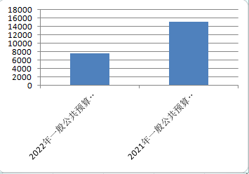

**（二）一般公共预算财政拨款支出决算结构情况。**

2022年一般公共预算财政拨款支出7648.25万元，主要用于以下方面:社会保障和就业支出376.45万元，占5%；卫生健康支出9.3万元，占1%；农林水支出7.31.55万元，占92%；住房保障支出146.94万元，占2%。

**（注：数据来源于财决01-1表，仅罗列本单位涉及的全部功能分类科目，至类级。）**

（图6：一般公共预算财政拨款支出决算结构）（饼状图）

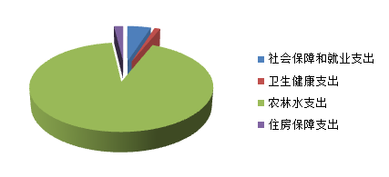

**（三）一般公共预算财政拨款支出决算具体情况。**

**2022年一般公共预算支出决算数为7648.28万元**，**完成预算100%。其中：**

**1.社会保障和就业支出208:**支出决算为376.45万元，完成预算100%。

**2.卫生健康支出210:**支出决算为93.3万元，完成预算100%。

**3.** 农林水支出213: 支出决算为7031.55万元，完成预算100%。

**4.** 住房保障支出221: 支出决算为146.94万元，完成预算100%。

**（注：数据来源于财决01-1表和财决08表，仅罗列本单位涉及的全部功能分类科目，至项级。上述“预算”口径为全年预算数。增减变动原因为决算数<项级>和全年预算数<项级>比较，与预算数持平可以不写原因。）**

六**、一**般公共预算财政拨款基本支出决算情况说明

2022年一般公共预算财政拨款基本支出2353.76万元，其中：

**人员经费**2113.9万元，主要包括：基本工资、津贴补贴、奖金、伙食补助费、绩效工资、机关事业单位基本养老保险缴费、职业年金缴费、其他社会保障缴费、其他工资福利支出、离休费、退休费、抚恤金、生活补助、医疗费补助、奖励金、住房公积金、其他对个人和家庭的补助支出等。

**公用经费**239.86万元，主要包括：办公费、印刷费、咨询费、手续费、水费、电费、邮电费、取暖费、物业管理费、差旅费、因公出国（境）费用、维修（护）费、租赁费、会议费、培训费、公务接待费、劳务费、委托业务费、工会经费、福利费、公务用车运行维护费、其他交通费、税金及附加费用、其他商品和服务支出、办公设备购置、专用设备购置、信息网络及软件购置更新、其他资本性支出等。

**（注：数据来源于财决07表和财决08-1表，仅罗列本单位实际支出涉及的经济分类科目。）**

七、**“**三公”经费财政拨款支出决算情况说明

**（一）“三公”经费财政拨款支出决算总体情况说明**

2022年“三公”经费财政拨款支出决算为4.14万元，完成预算100%；较上年减少4.97万元，下降54%。

**（注：上述“预算”口径为全年预算数，包括一般公共预算和政府性基金预算财政拨款支出决算情况。）**

**（二）“三公”经费财政拨款支出决算具体情况说明**

2022年“三公”经费财政拨款支出决算中，因公出国（境）费支出决算0万元，占0%；公务用车购置及运行维护费支出决算2.08万元，占50%；公务接待费支出决算2.06万元，占50%。具体情况如下：

（图7：“三公”经费财政拨款支出结构）（饼状图）

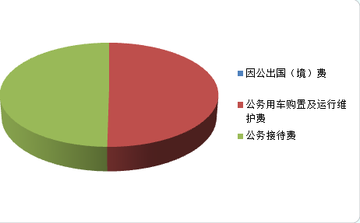

**1.因公出国（境）经费**支出0万元，完成预算0%。全年安排因公出国（境）团组0个，出国（境）0人。

**2.公务用车购置及运行维护费**支出2.08万元，完成预算100%。公务用车购置及运行维护费支出决算比2021年减少3.92万元，下降65%。主要原因是本年减少了公务用车使用次数。

其中：**公务用车购置费**0万元。全年按规定更新购置公务用车0辆，其中：轿车0辆、金额0万元，越野车0辆、金额0万元，小型载客汽车0辆、金额0万元，大中型载客汽车0辆、金额0万元，其他车型0辆、金额0万元。截至2022年12月底，本部门共有公务用车2辆，其中：轿车1辆、越野车0辆、小型载客汽车0辆、大中型载客汽车0辆、其他车型1辆。

**公务用车运行维护费**支出2.08万元。主要用于工程、移民、水资水保、河长办等所需的公务用车燃料费、维修费、过路过桥费、保险费等支出。

**3.公务接待费**支出2.06万元，完成预算100%。公务接待费支出决算比2021年减少1.05万元，下降33.89%。主要原因是接待人数减少。

其中：国内公务接待18批次，接待200人次，主要变动原因是接待人数减少。

**国内公务接待**支出2.06万元。主要用于水利开展业务活动开支的交通费、住宿费、用餐费等。国内公务接待18批次，200人次，共计支出2.06万元，具体内容包括：防汛工作0.27万元；调研春灌用水0.09万元；水土保持监督检查0.28万元；各种监督检查1.42万元。。

**外事接待**支出0万元0。外事接待0批次，0人，共计支出0

八、政府性基金预算支出决算情况说明

2022年政府性基金预算拨款支出558.66万元。

九、国有资本经营预算支出决算情况说明

2022年国有资本经营预算拨款支出0万元。

十**、**其他重要事项的情况说明

**（一）机关运行经费支出情况**

2022年，水利局机关运行经费支出239.86万元，比2021年减少16.4万元，下降0.06%。主要原因是人员退休及调出，2022年年末人数111人，2021年年末人数118人。

**（注：数据来源于财决附03表）**

**（二）政府采购支出情况**

2022年，水利局政府采购支出总额584万元，其中：政府采购货物支出230.69万元、政府采购工程支出82.24万元、政府采购服务支出271.07万元。主要用于工程项目。授予中小企业合同金额584万元，占政府采购支出总额的100%，其中：授予小微企业合同金额584万元，占政府采购支出总额的100%。

**（注：数据来源于财决附03表）**

**（三）国有资产占有使用情况**

截至2022年12月31日，水利局共有车辆2辆，其中：其他用2辆。其中：其他用车主要是用于防汛、移民、水资、河长办水利等工作。单价100万元（含）以上设备0台（套)。

**（注：数据来源于财决附03表，按单位决算报表填报数据罗列车辆情况。）**

**（四）预算绩效管理情况。**

根据预算绩效管理要求，本单位在2022年度预算编制阶段，组织对19项目（岁修经费；上缴人民渠水费；金雁泄洪闸、龙井堰水闸临聘及运行维护费；杨柳分干渠管理人员经费；中小河流水文监测站点运行维护；2021年山洪灾害防治系统运行维护费；2021年山洪灾害防治系统运行维护费；河湖公园创建经费；2020年都江堰灌区（人民渠一处灌区）冬修地方配套资金；水土保持补偿工作经费（含专家评审费）；乡镇油电补助30万元；返连山水费；农村供水工程维修养护经费；水库管理人员经费；河长制工作专项经费；2019年坪桥河黄家堰段抢险救灾工程；广汉市2018年高效节水结余资金项目；广汉市2020年防汛物资采购；马牧河三星堆三元桥段防洪治理工程前期工作经费）等19个项目开展了预算事前绩效评估，对19个项目编制了绩效目标，预算执行过程中，选取1个项目开展绩效监控，组织对1个项目开展绩效自评，绩效自评表详见第四部分附件。

第三部分 名词解释

1.财政拨款收入：指单位从同级财政部门取得的财政预算资金。

2.年初结转和结余：指以前年度尚未完成、结转到本年按有关规定继续使用的资金。

3.结余分配：指事业单位按照会计制度规定缴纳的所得税、提取的专用结余以及转入非财政拨款结余的金额等。

4.年末结转和结余：指单位按有关规定结转到下年或以后年度继续使用的资金。

5.社会保障和就业(类)行政事业单位养老支出（款）行政单位离退休（项）:指行政单位（包括实行公务员管理的事业单位）开支的离退休经费。

6.社会保障和就业支出（类）行政事业单位养老支（款）事业单位离退休（项）：指事业单位开支的离退休经费。  
7.社会保障和就业支出（类）行政事业单位养老支出（款）机关事业单位基本养老保险缴费支出（项）：指机关事业单位实施养老保险制度由单位实际缴纳的基本养老保险费支出。

8.社会保障和就业支出（类）行政事业单位养老支出（款）机关事业单位职业年金缴费支出（项）：指机关事业单位实施养老保险制度由单位实际缴纳的职业年金支出。

9.卫生健康支出（类）行政事业单位医疗（款）行政单位医疗（项）：指财政部门安排的行政单位医疗保险支出。  
 10.卫生健康支出（类）行政事业单位医疗（款）事业单位医疗（项）：指财政部门安排的事业单位医疗保险支出。  
 11.农林水支出（类）水利（款）行政运行（项）：指行政单位（包括实行公务员管理的事业单位）的基本支出。

12.农林水支出（类）水利（款）水利工程建设（项）：指水利系统用于江、河、湖、滩等水利工程建设支出。

13.农林水支出（类）水利（款）防汛（项）：指防汛业务支出。

14.农林水支出（类）水利（款）农村水利（项）：指国家对中型灌区节水配套改造、牧区水利建设、小型水源建设、农村河塘整治及排灌站、小水电站补助等。

15.农林水支出（类）水利（款）其他水利支出（项）：指除上述项目以外其他用于水利方面的支出。

16、住房保障支出（类）住房改革支出（款）住房公积金（项）：指行政事业单位按人力资源和社会保障部、财政部定的基本工资津贴补贴以及规定比例为职工缴纳的住房公积金。

17.基本支出：指为保障机构正常运转、完成日常工作任务而发生的人员支出和公用支出。

18.项目支出：指在基本支出之外为完成特定行政任务和事业发展目标所发生的支出。

19.“三公”经费：指单位用财政拨款安排的因公出国（境）费、公务用车购置及运行费和公务接待费。其中，因公出国（境）费反映单位公务出国（境）的国际旅费、国外城市间交通费、住宿费、伙食费、培训费、公杂费等支出；公务用车购置及运行费反映单位公务用车车辆购置支出（含车辆购置税）及租用费、燃料费、维修费、过路过桥费、保险费等支出；公务接待费反映单位按规定开支的各类公务接待（含外宾接待）支出。

20.机关运行经费：为保障行政单位（含参照公务员法管理的事业单位）运行用于购买货物和服务的各项资金，包括办公及印刷费、邮电费、差旅费、会议费、福利费、日常维修费、专用材料及一般设备购置费、办公用房水电费、办公用房取暖费、办公用房物业管理费、公务用车运行维护费以及其他费用。

**（解释本单位决算报表中涉及的全部功能分类科目至项级，不涉及的科目请自行删除。请参照《2022年政府收支分类科目》增减内容。）**

27.基本支出：指为保障机构正常运转、完成日常工作任务而发生的人员支出和公用支出。

28.项目支出：指在基本支出之外为完成特定行政任务和事业发展目标所发生的支出。

29.经营支出：指事业单位在专业业务活动及其辅助活动之外开展非独立核算经营活动发生的支出。

30.“三公”经费：指部门用财政拨款安排的因公出国（境）费、公务用车购置及运行费和公务接待费。其中，因公出国（境）费反映单位公务出国（境）的国际旅费、国外城市间交通费、住宿费、伙食费、培训费、公杂费等支出；公务用车购置及运行费反映单位公务用车车辆购置支出（含车辆购置税）及租用费、燃料费、维修费、过路过桥费、保险费等支出；公务接待费反映单位按规定开支的各类公务接待（含外宾接待）支出。

31.机关运行经费：为保障行政单位（含参照公务员法管理的事业单位）运行用于购买货物和服务的各项资金，包括办公及印刷费、邮电费、差旅费、会议费、福利费、日常维修费、专用材料及一般设备购置费、办公用房水电费、办公用房取暖费、办公用房物业管理费、公务用车运行维护费以及其他费用。

32.……。

**（名词解释部分请根据各单位实际列支情况罗列，并根据本单位职责职能增减名词解释内容。）**

第四部分 附件

部门预算项目支出绩效自评表（2022年度）



（备注：按照绩效自评工作安排，各单位可在预算管理一体化系统-综合报表查询-预算绩效报表模块中下载本单位“部门预算项目支出绩效自评表（2022年度）”，该表格应作为附件予以公开。）

第五部分 附表

## 一、收入支出决算总表

## 二、收入决算表

## 三、支出决算表

## 四、财政拨款收入支出决算总表

## 五、财政拨款支出决算明细表

## 六、一般公共预算财政拨款支出决算表

## 七、一般公共预算财政拨款支出决算明细表

## 八、一般公共预算财政拨款基本支出决算表

## 九、一般公共预算财政拨款项目支出决算表

## 十、政府性基金预算财政拨款收入支出决算表

## 十一、国有资本经营预算财政拨款收入支出决算表

## 十二、国有资本经营预算财政拨款支出决算表

## 十三、财政拨款“三公”经费支出决算表